THỰC HÀNH THIẾT KẾ TÍNH NĂNG NHẮC UỐNG THUỐC RIKKEICARE
BƯỚC 1 — PHÂN TÍCH USE CASE & XÁC ĐỊNH YẾU TỐ UI
Actor: Bệnh nhân (người sử dụng ứng dụng RikkeiCare). Bệnh nhân xem thông báo nhắc uống thuốc và nhấn nút “Đã uống” để hệ thống ghi nhận.
Các thành phần UI cần thiết:
Yêu cầu | UI Element | Chức năng
(a) Khối hiển thị tên thuốc | Medicine Reminder / Information Card | Hiển thị rõ tên thuốc và thông tin cần thiết, ví dụ: “Amlodipine 5mg (Huyết áp)”, để bệnh nhân biết cần uống thuốc nào.
(b) Nút phản hồi “Đã uống” | Button | Cho phép bệnh nhân xác nhận đã uống thuốc. Sau khi nhấn, hệ thống ghi nhận thao tác và đóng thông báo.
Yêu cầu thiết kế: chữ và nút cần đủ lớn, dễ đọc và dễ thao tác vì đối tượng sử dụng chủ yếu là người lớn tuổi.
BƯỚC 2 — VẼ WIREFRAME THEO LUỒNG
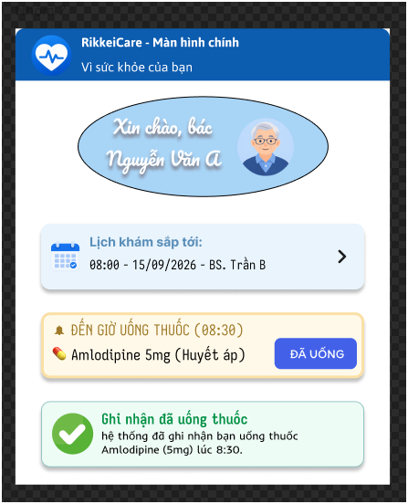
BƯỚC 3 — TINH CHỈNH THEO NGUYÊN TẮC UI
Theo Định luật Hick, nếu thêm 4–5 nút lựa chọn thay vì chỉ một nút “Đã uống”, bệnh nhân lớn tuổi sẽ phải xử lý nhiều lựa chọn hơn, làm tăng thời gian quyết định và dễ gây bối rối. Vì vậy, chỉ nên giữ một nút “Đã uống” để giao diện đơn giản và dễ sử dụng.

